附件：

短缺药品申报系统操作手册

一、登陆系统
用户直接在浏览器中输入地址http://221.204.213.156/HomePage/LoginShortage.aspx
或首先进入山西省药械集中竞价采购网（www.sxyxcg.com）
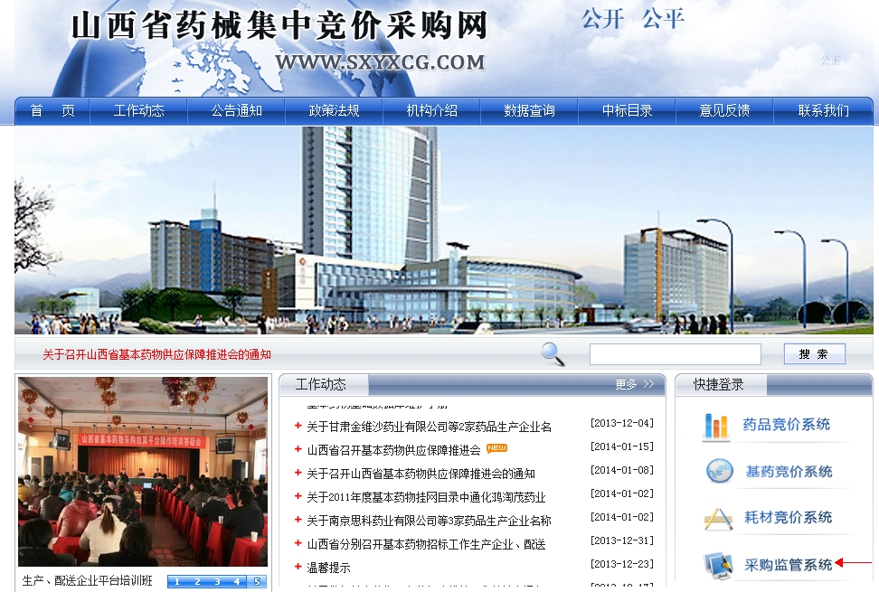
点击页面右侧的监管系统
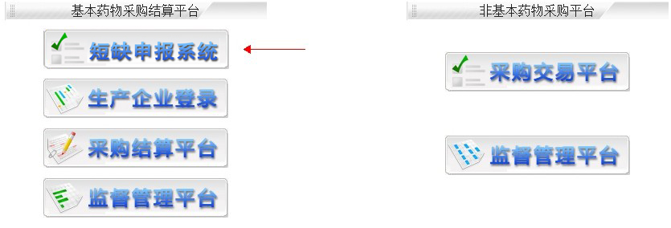
进入山西省短缺药品申报系统

系统登陆用户名及密码与各单位目前登陆基本药物采购结算平台所用的交易用户及密码相同。但需要注意的是如果用户修改密码后，两个系统的密码将各自独立。
登录系统后页面显示当前所有网上采购的基本药物
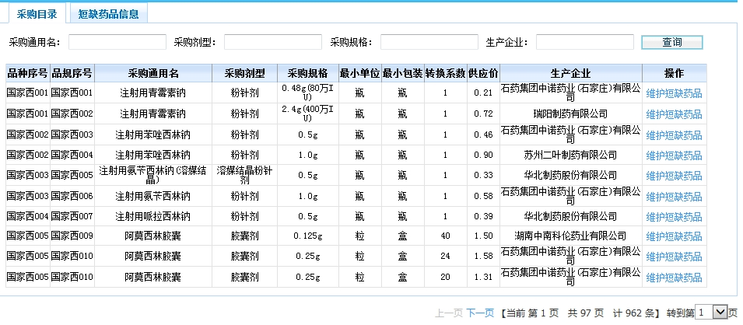
用户根据实际情况，利用查询条件找出相应的短缺药品后，点击右侧操作一列的“维护短缺药品”链接，进入维护短缺药品信息页面：
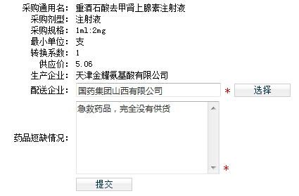
医疗机构根据实际填写药品短缺情况，并从配送企业列表中选择相应药品的配送企业(配送企业填报时无需选择配送企业)，填写好相关信息后点击提交即可将相关内容提交给我中心。信息一旦提交后不能修改与删除，请用户在提交前务必核对相关信息是否准确。同一个药品一个月只能提交一次，不能重复提交。
提交成功后，用户可在点击页面上方的短缺药品信息中查看已提交的短缺药品信息，系统会自动记录上报时间及上报的短缺药品情况
